**高三地理寒假作业5**

一、选择题

1、根据太阳直射点回归运动的规律和表格信息推测，深圳市在下列哪个时间段日出日落时间与该图所示时间段最相近。

深圳2014年4月1—7日日出日落时间表

|  |  |  |  |  |  |  |  |
| --- | --- | --- | --- | --- | --- | --- | --- |
| 日出 | 6:17am | 6:16am | 6:15am | 6:14am | 6:13am | 6:12am | 6:11am |
| 日落 | 6:39pm | 6:40pm | 6:40pm | 6:40pm | 6:41pm | 6:41pm | 6:41pm |

A．7月4日—10日 B．10月1日—7日

C．9月4日—9月10日 D．8月23日—8月29日

大气污染加重是2013年入冬以来雾霾天气频发的主要原因之一，但气象原因也是重要影响因素。 霾是大量极细微的干尘粒等均匀地浮游在空中，使水平能见度小于10千米的空气出现混浊现象。气温越低，空气中所能容纳的水汽就越少，越容易形成霾。

2．从自然条件考虑，图中哪一天气系统的出现会使我国雾霾天气从南到北开始消散？

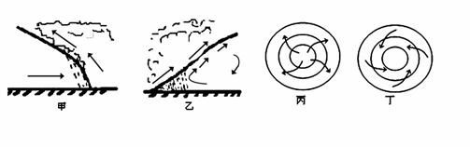

A.甲               B.乙            C.丙            D.丁

龙眼是我国南方名贵特产，气温高低直接决定其生长发育的适宜程度。读图，结合所学知识，完成3～4题。

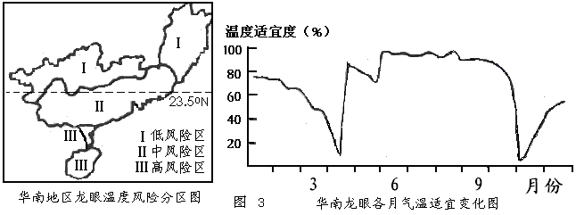

图3

3．图中龙眼风险分布区反映的地域分异规律是

A．干湿度地域分异规律 B．纬度地域分异规律

C．垂直地域分异规律 D．地方性分异规律

4．Ⅲ地区成为龙眼生长高风险区的原因可能是

A．春季气温较高 B．夏季气温较高

C．秋季气温偏低 D．冬季气温较低

小米手机官方网站的第六轮开放购买于2012年11月11日中午12点开始，截止到11月25日，小米手机单月销售85万台，网上购物，网民足不出户就可以货比三家，并且网购具有“商品种类齐全，价格实惠，送货上门”等优势，结合某商品网购物流示意图完成5—6题。

5、这种商品网购流程①②③环节排序正确的是

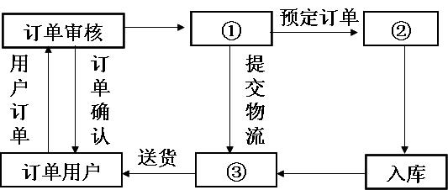A．订单分发、物流配送、采购

B．订单分发、采购、物流配送

C．物流配送、订单分发、采购

D．物流配送、采购、订单分发

6、小米手机在我国许多地方的销售采取“前店后厂”的模式，即后面是组装工厂，前面是销售店铺。这种销售模式的主导因素是

A．劳动力 B．原料

C．市场 D．技术

地形起伏度是指在一个特定的区域内，最高点海拔高度与最低点海拔高度的差值。它是描述一个区域地形特征的一个宏观性的指标。读图回答7—8问题。

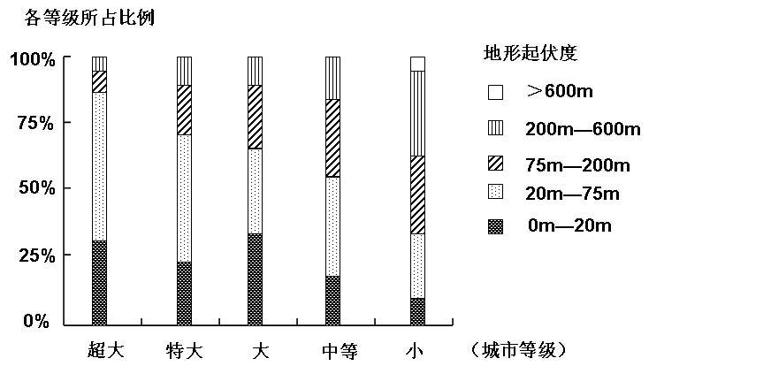

1. 从总体看，各等级城市在20米—75米起伏度所占的比重相对最高，其主要原因有

①有一定坡度，利于排水②有山脉阻挡，利于防卫③起伏不大，利于节省建筑成本和交通联系④矿产丰富，有利于工业布局

A①② B①③ C③④ D②④

1. 地形起伏对下列哪个等级的城市影响最大

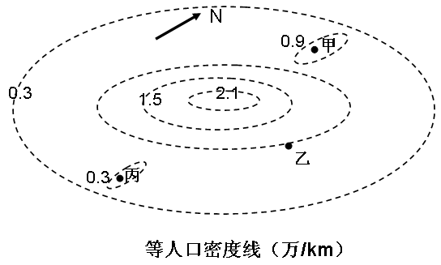A中小城市 B大城市

C特大城市 D超大城市

读“我国某平原地区人口密度分布图”，完成9—10题

9、判断下列说法正确的是

A．该地建筑物高度有中心区向外递增 B．甲处可能为现代化农业区

C．东北—西南一线人口密度较大 D．丙可能为卫星城

10、从热力环流的角度，判断乙处近地面最有可能的风向是

A．偏南风 B．偏西风 C．偏北风 D．偏东风

珠江三角洲产业布局一体化规划（2009-2020年）中指出珠三角各市产业定位有：

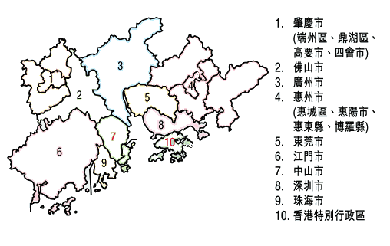a.国际产业服务中心

b.国家产业制造中心

c.国际产业创新中心

d.世界级石化产业基地

e.国家级先进制造业基地

f.传统产业转型升级集聚区和重大装备制造配套基地

11．根据图示及材料分析珠三角中深圳、广州、佛山、肇庆四个市的产业定位分别是：

A．cbde B．cabf C．cafd D．ebca

40．读下列材料回答各题。（28分）

材料一：乌克兰国家简图（位于[欧洲](http://baike.baidu.com/view/3622.htm" \t "_blank)东部，是[欧洲](http://baike.baidu.com/view/3622.htm" \t "_blank)除[俄罗斯](http://baike.baidu.com/view/2403.htm" \t "_blank)外领土面积最大的国家。603700平方公里，人口4555万）

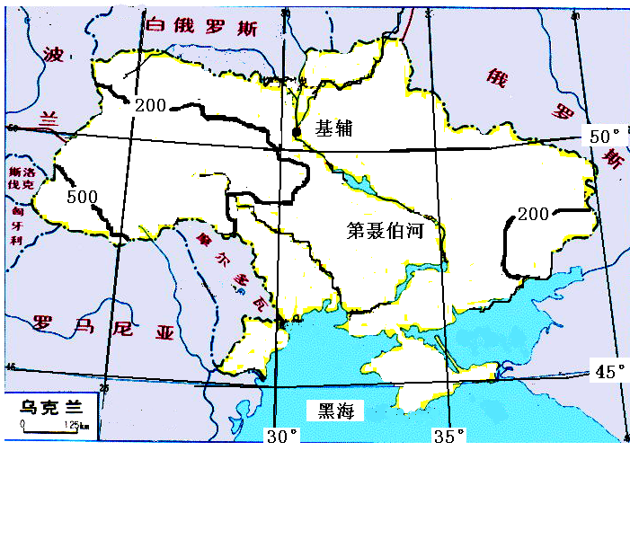

，

|  |  |  |  |  |  |  |  |  |  |  |  |  |
| --- | --- | --- | --- | --- | --- | --- | --- | --- | --- | --- | --- | --- |
| **全年平均气温** | **[一月](http://www.tianqi.com/qiwen/wukelan-1/" \o "乌克兰一月天气和平均气温查询)** | **[二月](http://www.tianqi.com/qiwen/wukelan-2/" \o "乌克兰二月天气和平均气温查询)** | **[三月](http://www.tianqi.com/qiwen/wukelan-3/" \o "乌克兰三月天气和平均气温查询)** | **[四月](http://www.tianqi.com/qiwen/wukelan-4/" \o "乌克兰四月天气和平均气温查询)** | **[五月](http://www.tianqi.com/qiwen/wukelan-5/" \o "乌克兰五月天气和平均气温查询)** | **[六月](http://www.tianqi.com/qiwen/wukelan-6/" \o "乌克兰六月天气和平均气温查询)** | **[七月](http://www.tianqi.com/qiwen/wukelan-7/" \o "乌克兰七月天气和平均气温查询)** | **[八月](http://www.tianqi.com/qiwen/wukelan-8/" \o "乌克兰八月天气和平均气温查询)** | **[九月](http://www.tianqi.com/qiwen/wukelan-9/" \o "乌克兰九月天气和平均气温查询)** | **[十月](http://www.tianqi.com/qiwen/wukelan-10/" \o "乌克兰十月天气和平均气温查询)** | **[十一月](http://www.tianqi.com/qiwen/wukelan-11/" \o "乌克兰十一月天气和平均气温查询)** | **[十二月](http://www.tianqi.com/qiwen/wukelan-12/" \o "乌克兰十二月天气和平均气温查询)** |
| **日均最高气温(℃)** | **-3℃** | **-1℃** | **4℃** | **14℃** | **20℃** | **24℃** | **24℃** | **24℃** | **19℃** | **12℃** | **5℃** | **0℃** |
| **日均最低气温(℃)** | **-8℃** | **-7℃** | **-2℃** | **5℃** | **11℃** | **14℃** | **15℃** | **14℃** | **10℃** | **5℃** | **0℃** | **-5℃** |
| **平均降水总量(mm)** | **48** | **46** | **39** | **48** | **52** | **72** | **88** | **69** | **47** | **35** | **51** | **52** |

材料二：乌克兰气候资料（各月某日）

材料三： 第聂伯河在3～5月间洪水量占全河年径流量的60%～70%，甚至80%，绝大部分来自第聂伯河[上游](http://baike.baidu.com/view/186484.htm" \t "_blank)地区.

材料四：乌克兰农业生产条件优越，资源丰富，土壤肥沃，为世界三大黑土带之一，拥有世界上30%的黑土资源。素有“欧洲粮仓”之美称。

材料五：在乌克兰，很容易看见大片大片的土地闲置，或长满荒草，或是在休耕。　乌克兰最大农企[ULF与中国一家国有设施建设企业中工国际公司签署协议](http://finance.sina.com.cn/nongye/nygszx/20120510/005912031515.shtml)，协议约定将在东欧 建立谷物港口、仓库和肉类生产中心，而中国进出口银行将为此提供41亿美元的贷款 做为交换。乌克兰的副业发展严重失衡，其在渔、林、牧等方面的大量产品需要进口。

（1）乌克兰的气候类型是\_\_\_\_\_\_\_\_\_\_\_\_\_\_\_\_\_\_\_\_；第聂伯河从北向南穿过乌克兰全境注入黑海属于\_\_\_\_\_\_\_\_\_\_\_\_\_\_\_（内流、外流）河；结合乌克兰的气候资料和材料三推知，第聂伯河的汛期主要补给类型是\_\_\_\_\_\_\_\_\_\_\_\_\_\_\_。(6分)

（2）乌克兰与我国的黑土地纬度大致相当，但一个是大面积种植冬小麦，一个是大面积种植春小麦，其根本的影响因素是\_\_\_\_\_\_\_\_\_\_\_\_。这种影响因素产生的原因是我国的冬季受\_\_\_\_\_\_\_\_\_\_\_\_\_\_（气压中心）的影响。乌克兰的农业地域类型是\_\_\_\_\_\_\_\_\_\_\_\_\_\_\_\_\_\_。（6分）

（3）分析乌克兰素有“欧洲粮仓”之美称的有利区位条件？（8分）

（4）根据材料及其所学知识分析如何推动乌克兰农业的可持续发展？（8分）

1. （28分）厦深铁路作为沿海快速通道的重要组成部分，终于在2013年12月26日正式开通了。其通车对海峡西岸经济区的发展意义重大。

材料1：夏深铁路沿线城市略图1

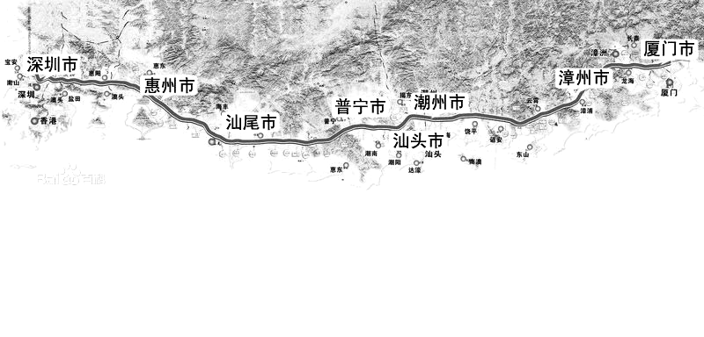

材料2：海西经济区及其周边简图

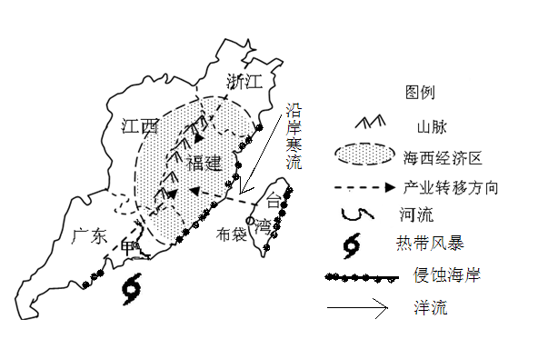

材料3、海峡西岸经济区是我国沿海经济带的重要组成部分，在全国区域经济发展布局中处于重要位置。其战略定位：①两岸人民交流合作先行先试区域。②服务周边地区发展新的对外开放综合通道③东部沿海地区先进制造业的重要基地。④我国重要的自然和文化旅游中心。

材料4：福建省与周边沿海省份工业结构比较（%）表格

|  |  |  |  |  |  |  |  |  |
| --- | --- | --- | --- | --- | --- | --- | --- | --- |
|  | 福建 | | 广东 | | 江苏 | | 浙江 | |
| 2000 | 2008 | 2000 | 2008 | 2000 | 2008 | 2000 | 2008 |
| 劳动密集型产业 | 26.93 | 30.64 | 19.98 | 13.59 | 24.4 | 16.14 | 31.11 | 22.95 |
| 高技术制造业 | 28.42 | 26.78 | 39.12 | 46.62 | 33.60 | 40.71 | 29.89 | 31.94 |

注：工业结构以各行业产值占规模以上工业总产值比重表示）

结合以上材料、图示及其表格分析回答下列问题。

1. 根据材料2图中海西经济区产业转移的方向推测该方向的产业最可能是\_\_\_\_\_\_\_\_\_\_\_业和\_\_\_\_\_\_\_\_\_\_业（4）

(2)分析材料二中热带风暴过境时甲地河流水文特征的变化及原因。(6分)

1. 从我国东南沿海侵蚀海岸分布情况可以看出台湾岛东岸受海水侵蚀较西岸严重，其主要原因是东岸\_\_\_\_\_\_\_\_\_\_\_\_\_\_\_\_大。图中沿岸寒流主要受盛行风影响而发生强弱的变化，其最强盛的时段是\_\_\_\_\_\_\_\_\_\_\_（春、夏、秋、冬）季节。（4分）

（4）根据材料四简述福建省工业结构与周边沿海省份相比存在的问题？（4分）

1. 布袋在清乾隆时开始利用海水在滩涂上晒盐，被人称为盐的故乡。随着经济的发展，至2004年，台湾再无盐场，400多年的制盐业走入了历史。从工业区位分析布袋盐场倒闭的原因。（4分）
2. 分析夏深高铁的开通对我国东南沿海地区的重要意义。（6分）

寒假作业5答案

**1C 2B 3B 4A 5B 6C 7B 8D 9C 10D 11B**

综合试题

40题答案：（28分）

（1）温带大陆性气候； 外流河； 季节性积雪融水补给 （每空2分共6分）

1. 商品谷物农业。（冬季）气温 亚洲高压（或蒙古西伯利亚高压）
2. 自然条件：①地处[北亚](http://zhidao.baidu.com/search?word=%B1%B1%D1%C7&fr=qb_search_exp&ie=utf8)，为[温带大陆性气候](http://zhidao.baidu.com/search?word=%CE%C2%B4%F8%B4%F3%C2%BD%D0%D4%C6%F8%BA%F2&fr=qb_search_exp&ie=utf8)，日照时间长，昼夜温差大，利于[粮食作物](http://zhidao.baidu.com/search?word=%C1%B8%CA%B3%D7%F7%CE%EF&fr=qb_search_exp&ie=utf8)高产稳产②广阔的[东欧平原](http://zhidao.baidu.com/search?word=%B6%AB%C5%B7%C6%BD%D4%AD&fr=qb_search_exp&ie=utf8)利于[种植业](http://zhidao.baidu.com/search?word=%D6%D6%D6%B2%D2%B5&fr=qb_search_exp&ie=utf8)发展；③土壤肥沃，[耕地面积](http://zhidao.baidu.com/search?word=%B8%FB%B5%D8%C3%E6%BB%FD&fr=qb_search_exp&ie=utf8)广

社会经济条件：①地处东西欧交界，有广阔的市场；②临近黑海，海上交通便利；③地广人稀利于机械化发展和商品率提高；④农业发展历史悠久

（自然条件答出任意2点，社会经济因素答出任意2点每点2分，共8分）。

（4）①增加科技投入（提高机械化水平） ②调整农业产业结构（积极发展多种经营）③加强国际合作（获得资金投入）④发展过程中积极保护生态环境（注意生态环境的保护）。⑤发展先进的灌溉技术保障农业稳产高产。⑥积极拓展出口市场等（答对任意四点每点2分，共8分）

41题答案（28分）

1. 该题愿意是想考察根据海西经济区的定位，我们应该接纳台湾转移过来的产业是什么。利用材料三来作答。答案应该为先进制造业和现代服务业

**但题目问的不清楚因此我们把答案改成：劳动密集型产业和资源密集型产业。（每空2分共4分）**

1. 变化特点：导致甲地河流流量变大(剧增)(2分)；对地表的侵蚀加强；含沙量变大(2分)原因；热带风暴过境，能带来较多的降水，(2分、共6分)

（3）风浪 冬季（每空2分共4分）

（4）①劳动密集型产业产值比重过大，高技术制造业产值比重小②劳动密集型产业比重上升而高技术制造业比重下降（每点2分共4分）

(5)随着经济的发展，台湾的地价上涨（2分），劳动力成本上升（2分），而盐场占地面积广，布袋盐场继续发展制盐业难以支付昂贵的地价、工资。（每点2分）

（6） （原材料给出的是专家的分析）

①可缩短长三角、珠三角、海峡西岸经济区城市间时空距离，对加速区域经济融合，促进东南沿海地区社会经济可持续发展具有重要作用。

②能够完善沿线综合交通体系，促进沿线地方经济的发展

③建设厦深铁路能够改善沿线地区综合交通运输结构，加快城市化进程，提高港口辐射能力，促进地区经济均衡快速发展。

④能够尽快形成沿海快速通道，发挥通道整体效益。

（我们按照中学高考地理分析的方法给出如下答案）

①完善东部沿海地区的交通网络；②促进沿线地区的经济发展；③缩短了东部沿海各城市间的时空距离，加速了区域经济的融合；④加快了东部沿海地区的城市化进程；⑤提高了东南沿海各港口的辐射能力。（答出任意3点即可，每点2分共6分，其他答案意思正确可根据情况酌情给分。）